Фильтр статический FS 30000 для фильтрации подсырной и (или) творожной сыворотки

ТУ BY 192402920.003-2021

ПАСПОРТ

30052022_30/05 ПС

Минск, 2022

1. ИЗГОТОВИТЕЛЬ:

ООО "АльфаМилк"

220124, г.Минск, ул. Вязынская, д. 10, пом. 1

+375 17 318 48 58

alfamilk@alfamilk.by

2. НАЗНАЧЕНИЕ:

Фильтр статический (далее по тексту - фильтр) предназначен для непрерывной фильтрации подсырной сыворотки от сырного зерна и сырной пыли

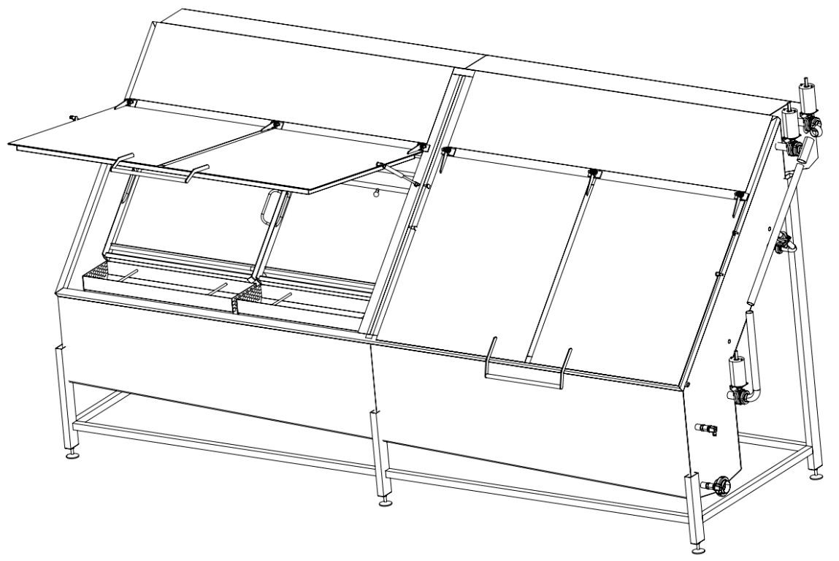

Рис 1 – Общий вид фильтра

3. ОСНОВНЫЕ ПАРАМЕТРЫ И ХАРАКТЕРИСТИКИ:

|  |  |
| --- | --- |
| Наименование | Величина |
| Габаритные размеры оборудования, мм, не более  - длина  - ширина  - высота | 4500  2000  2500 |
| Масса оборудования, кг | 1200 |
| Установленная мощность (не более), кВт | 6 |
| Напряжение электропитания, В | 400 (±10%), 50Гц |
| Производительность, л/ч, не менее | 30 000 |
| Размер ячеек решет, мкм | 80, 150 мкм |
| Материал изготовления статического фильтра | нержавеющая сталь AISI 304 |
| Материал изготовления фильтрующих решеток | нержавеющая сталь AISI 316L |
| Суммарная площадь фильтрации решеток | 4 м3 |
| Мойка оборудования, трубопроводов системы, контактирующих с продуктом, химическая дезинфекция и дезинфекция горячей водой с температурой до 96 °С | в закрытом режиме CIP |

4. КОМПЛЕКТНОСТЬ ОБОРУДОВАНИЯ:

|  |  |  |
| --- | --- | --- |
| Наименование | Характеристика | Кол-во |
| Фильтр статический | Производительность не менее 30 000 л/час | 1 шт. |
| Регулируемые ножки, обеспечивающие равномерное расположение оборудования по заданному уровню |  | 6шт. |
| Датчики предельного уровня вибрационного типа |  | 2 шт. |
| Откидные крышки, с фиксацией открытого положения, для визуальной оценки всех этапов технологического процесса |  | 2 шт. |
| Моющие головки |  | 12шт. |
| Система залповой очистки приемного поддона статического фильтра |  | 1 шт. |
| Система очистки (на базе 8 форсунок) фильтрующих решеток проточной водой |  | 1 шт. |
| Система, блокирующая возможность подачи CIP раствора при открытых откидных крышках |  | 1 шт. |
| Центробежный насос для откачки отфильтрованной сыворотки, корпус и все части которого изготовлены из кислотостойкой стали AISI 316L с минимальной толщиной материала 5 мм (кроме электродвигателя), в комплекте с защитным кожухом из нержавеющей стали | Производительность не менее 30 000 л/час (3 bar). | 1 шт. |
| Фильтрующая решетка | номинальная тонкость фильтрации 80 мкм | 4 шт. |
| Фильтрующая решетка | номинальная тонкость фильтрации 150 мкм | 4 шт. |
| Емкость (резервуар) для сбора творожного зерна | номинальная тонкость фильтрации 80 мкм | 4 шт. |
| Емкость (резервуар) для сбора творожного зерна | номинальная тонкость фильтрации 150 мкм | 4 шт. |
| Трубопроводы, пневматические и ручные клапаны, шаровые краны, датчики обнаружения открытия крышек и другие необходимые части и материалы, для обеспечения бесперебойной работы и автоматической мойки статического фильтра |  | компл. |
| Запасные и быстроизнашивающиеся части для обеспечения бесперебойной работы оборудования в течении всего гарантийного периода |  | компл. |
| Пульт управления, изготовленный из нержавеющей стали, со степенью пыле-влаго защиты IP65. |  | 1 шт. |

5. ГАРАНТИИ ИЗГОТОВИТЕЛЯ

Гарантийный срок эксплуатации - 12 месяцев с даты подписания сторонами Акта ввода оборудования в эксплуатацию, но не более 16 месяцев с момента поставки Оборудования согласно ТТН.

6. ТРАНСПОРТИРОВАНИЕ И ХРАНЕНИЕ

Фильтр транспортируется всеми видами транспортных средств в соответствии с правилами перевозок грузов, действующими на данном виде транспорта.

Отделяемые элементы конструкции фильтра транспортируются на поддонах деревянных по ГОСТ 33757 при условии защиты от механических повреждений. Электрооборудование должно быть защищено от воздействия атмосферных осадков, загрязнений, влаги.

Фильтр должен хранится в крытых помещениях при температуре от плюс 5 до плюс 40°С, условия хранения 1 (Л) по ГОСТ 15150. Гарантийный срок хранения - 6 месяцев при условии соблюдения условий хранения

1. УКАЗАНИЯ ПО ЭКСПЛУАТАЦИИ

Эксплуатация фильтра должна осуществляться в соответствии с руководством по эксплуатации.

К работе с фильтром допускаются лица не моложе 18-ти лет, изучившие руководство по эксплуатации и прошедшие соответствующий инструктаж по технике безопасности.

8. СВЕДЕНИЯ ОБ УТИЛИЗАЦИИ

Оборудование не содержит драгметаллов. Порядок утилизации определяет организация, эксплуатирующая оборудование.

9. ОТМЕТКА ИЗГОТОВИТЕЛЯ

Фильтр соответствует ТУ BY 192402920.003-2021, согласованным документам на поставку и признаны годными для эксплуатации.

Дата ввода оборудования в эксплуатацию